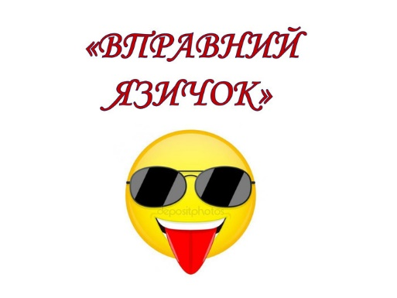

Тема проєкту: Формування компетентності володіння рідною мовою за допомогою мовного тренажеру у вигляді лепбука.
Автори проєкту: 2 клас
Керівник проєкту: Сорокіна Олеся Вікторівна
Найменування навчального закладу:
Білицька ЗОШ I-III ступенів №9 Добропільської міської ради
Актуальність проєкту:
Актуальність проблеми формування мовленнєвої компетентності молодших школярів обумовлюється зміною пріоритетів загальної середньої освіти, характерною рисою яких є посилена увага до засвоєння особистістю конкретних навчальних результатів – знань, умінь, навичок, формування ставлення, досвіду особистісної діяльності, рівень засвоєння яких дає змогу діяти адекватно в певних навчальних і життєвих ситуаціях. Це зумовлює, на думку О.Я. Савченко, принципові зміни в організації навчання, яке спрямовується на розвиток конкретних цінностей і життєво необхідних знань та умінь учнів.
Про необхідність формування мовленнєвої компетентності зазначено в Державному стандарті початкової загальної освіти, в навчальній програмі з української мови для 1 – 4 -х класів. Варто підкреслити, що в державних вимогах до результатів мовної освіти молодших школярів робиться акцент на застосуванні мовленнєвих, мовних знань, умінь і навичок у мовленнєвій практиці з метою адаптації школярів до соціального середовища.
В Державному стандарті початкової загальної освіти вказано, що «метою вивчення української мови є формування в учнів комунікативної компетентності шляхом засвоєння доступного і необхідного обсягу знань з мови навчання, опанування всіх видів мовленнєвої діяльності та набуття певного соціального досвіду». Одним з компонентів комунікативної компетентності є мовленнєва компетентність. Також зазначено, що особливість української мови полягає в тому, що «вона є не тільки навчальним предметом, а і найважливішим засобом навчання, виховання і розвитку особистості у процесі опанування всіх інших предметів початкової загальної освіти».
Питання формування мовленнєвої компетентності молодших школярів є актуальним на сьогоднішній день. Актуальність полягає в тому, що формуванню мовленнєвої діяльності надається велике значення, бо воно є основою успішного формування соціально активної, творчої особистості.
Завдання проєкту:
- закласти міцний фундамент – збагатити знаннями;
- дати обсяжний словниковий запас;
- навчити вільно висловлювати думки;
- виробити вміння аналізувати, синтезувати, класифікувати події й оцінювати їх, мати на все власну думку;
- навчити орієнтуватися у великому потоці інформації, вибирати з нього основне.
Працюючи над формуванням мовленнєво- комунікативної компетентності учнів, треба пам'ятати, що характерною особливістю цієї методики є те, що вона орієнтована на розвиток здатності ефективного спілкування в різних соціальних ситуаціях.
Мета проєкту:
- Формувати мовну компетентність молодших школярів, сприяти розвитку правильного мовлення, розвивати мовні навички.
- Формувати в учнів мотивацію до вивчення мови.
- Розробити мовний тренажер для розвитку усного і писемного мовлення дітей
Тип проєкту:
За методом чи видом діяльності: творчий, інформаційний , дослідницький
Предметно-змістовий напрямок: монопроєкт
За кількістю учасників: груповий
За часом проведення : короткотривалий
За змістовним аспектом проєкту: мовний, рольово-ігровий.

Кінцевий продукт: Лепбук" Мовний тренажер"
Етапи реалізації проєкту:
I етап: Пошуковий
Визначення теми та мети проєкту, пошук та аналіз проблеми, висування гіпотези, обговорення методів дослідження.
II етап: Аналітичний
Аналіз вхідної інформації ( аналіз діагностичної роботи, вміння говорити правильно), пошук оптимального способу досягнення мети проєкту (навчитися говорити українською правильно, в ході гри), побудова алгоритму діяльності, покрокове планування роботи.

III етап: Практичний (виконання запланованих кроків)
- Розробка плану виконання проєкту.
- Збір інформації для завдань творчого характеру.
- Схематичне планування сторінок.
- Майстер-клас «зарядка для язичка» (тестування завдань на учасниках проєкту)
- Збір ілюстрацій та текстів для проєкту.
- Розробка елементів тренажеру(кишені)
- З’єднання деталей лепбука.
IV етап: Презентаційний
1. Оформлення кінцевих результатів, підготовка та проведенння презентації.
2. «Захист» проєктів.
V етап: Контрольний
Аналіз результатів, коригування, оцінка якості проєкту.
Опис проєкту
У роботі над проєктом « Вправний язичок» учні 2 класу знайомляться з правильною вимовою українських слів, словосполучень, звертань, серед яких є фразеологізми, слова з нового українського правопису, слова-вітання та правила вимови наголошених складів у словах.
У межах проєкту « Вправний язичок» було досліджено, що є потреба розвивати вміння говорити українською мовою правильно, влучно вживати та пояснювати значення «крилатих висловлень» , правильно писати та вживати слова за новим правописом.
Цей проєкт у початковій школі підіймає рівень патріотизма та розширює знання дітей про вивчення рідної мови, формує правильні вміння та навички спілкування державною мовою.
Кінцевий продукт – лепбук «Вправний язичок» дає змогу бачити поняття, що розглядається в системі. Його можна викорустовувати на уроках української мови та ЯДС пі час роботи над розвитком мовлення, вивчення фразеологізмів, наголос у словах у 2-4 класах.
Зміст лепбука
2 | 3 | 4

5 | 6  Рідна мова – мати єдності, батько громадянства і сторож держави. Щоб любити – треба знати, а щоб проникнути в таку тонку й неосяжну, величну й багатогранну річ, як мова, треба її любити. Чужу мову можна вивчити за шість років, а свою треба вчити все життя. Франсуа Вольтер | 1  Лепбук  «Вправний язичок»

Сторінка №1 та №6 – титульні сторінки.
№1 має назву творчої роботи « Вправний язичок»
№ 6 містить в собі слова про вивчення рідної мови
Сторінка №2
Хлібом-сіллю зустрічаємо, щиро ми гостей вітаємо


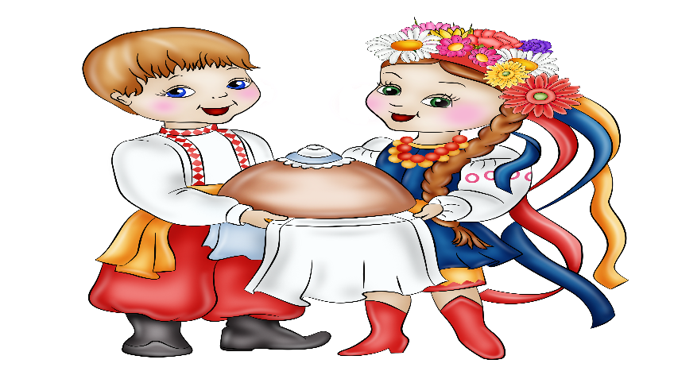

Заходьте на гостини вчасно та вітайтеся всі красно!
На кожному колоску написано слово-вітання, потрібно витягти колосок та звернутися до онокласника з вітанням.

- Доброго ранку!
- Добрий день!
- Добридень!
- Добрий вечір!
- Добраніч!
- Будьте здорові!
- На все добре!
- Прощавай!
- Привіт!
- Здрастуйте!
- Вітаю!
- Бувай!
- Бувайте здорові!
- До наступної зустрічі!
- Майтеся гаразд!
- Здоровенькі були!
- Мої вітання!
- Світлої днини!
- До побачення!
- До зустрічі!
- Ходи здоровий!
- Вітаю
- Бажаю
- Зичу
- Щасливої дороги!
- У щасливу путь!
- Щасливого повернення!
- Доброго здоров’я!
- Вибач мені
- Пробачте мені
- Вибачай, серенько!
- Перепрошую
- Даруйте
- Запрошуємо
- Ласкаво просимо!
- Будь ласка
- Дуже просимо
- Уклінно прошу
- Дозвольте
- Дякую
- Спасибі
- Вдячні вам
- Смачного
- Шановний
- Друже
- Добродію
- Рідненькі мої
- Пане
- Пані
- Татусю
- Матусю
- Бабусю
- Діусю
- Братику
- Сестричко
- Тітонько
- Дяино

Розподілити колосся по кишенях:
Вітання


Звертання
Вдячності
Прохання
Запрошення
Вибачення
Побажання
Прощання

Сторінка №3
Кишеня №1 Поясни значення прислів’я
• Батько хай їде орать - його коні знають, а я піду гулять - мене гості чекають.
• В гості збирайся, а вдома пообідать не забудь!
• В гості збирайся, але вдома пообідати не забудь.
• В гостях добре їсти, пити, а дома спати.
• Вік ізвікувати - не в гостях побувати.
• Гарні гості, та не в пору.
• Гість - як невільник: де посадять, там і сидить.
• Гість лави не засидить.
• Гість мало їсть, а багато бачить.
• Гість перший день - золото, на другий - олово, а на третій мідь - хоч додому їдь.
• Гість хоч не довго буває, та все примічає.
• Гості першого дня - золото, другого - срібло, а третього - мідь, хоч додому їдь.
• Гості п'ють, аж кривляться, господар носить, аж плаче.
• Гостю налив чарочку, а сам випив парочку.
• Для проханого гостя багато треба, а несподіваний гість - що не постав, те з'їсть.
• Для проханого гостя багато треба, а несподіваний гість, що не постав, то їсть.
• Добре в гостях бувати, але клопіт гостей приймати.
• Добрі гості, та в середу трапились.
• Злість, що гість, - до тепла живе. - прислів'я про злість та бездушність
• Кликав вовк козу в гості - та йти не хоче.
• Кого болять кості той не думає в гості.
• Можна було б в гостях довше гуляти, та забули хліба взяти.
• Незваному гостю місце за дверима.
• Непроханий гість гірше татарина.
• Освіта - гість, розум - господар.
• От гостював, - насилу з душею вирвався!
• Потрапити до Нептуна в гості. - фразеологізм
• Хоч мене в гості не звуть, та я знаю, де живуть.
• Чим хата має, тим гостя приймає.
• Який гість, така йому й честь.
Кишеня №2 Знайомимось з «крилатими» словами
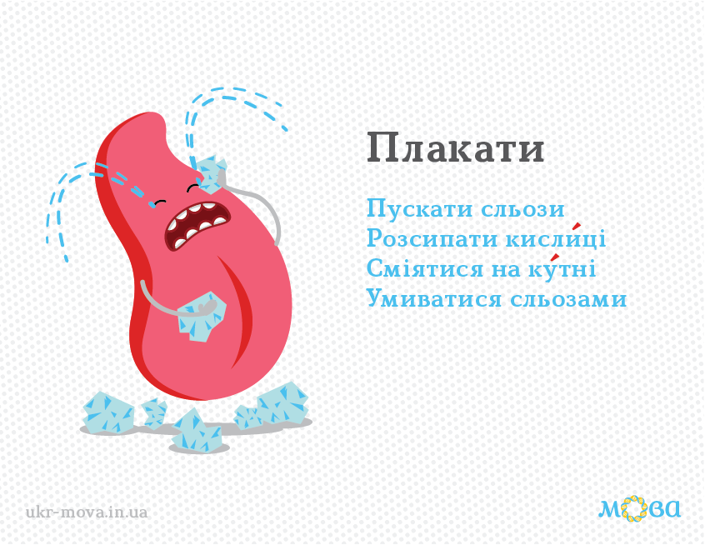
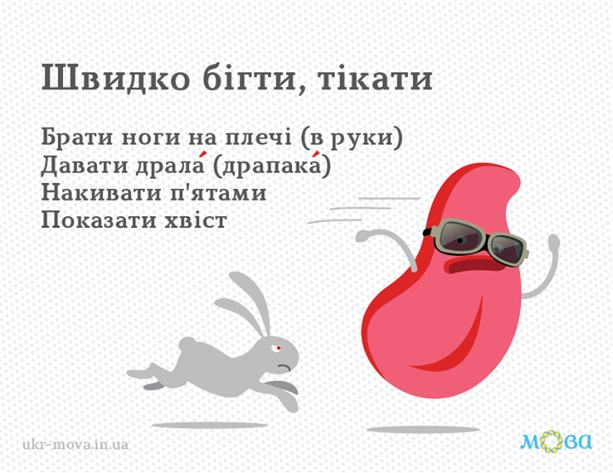
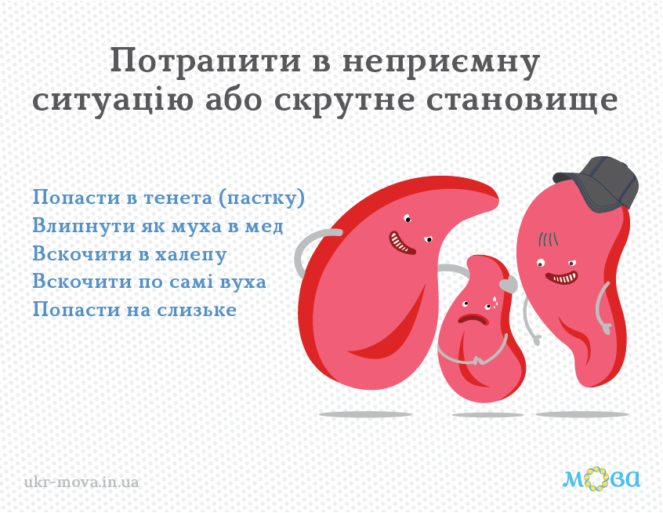
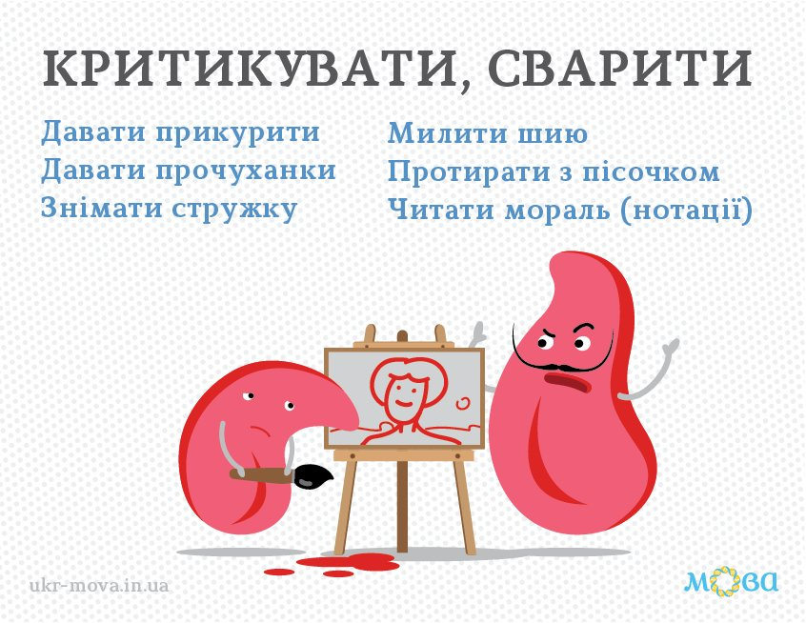
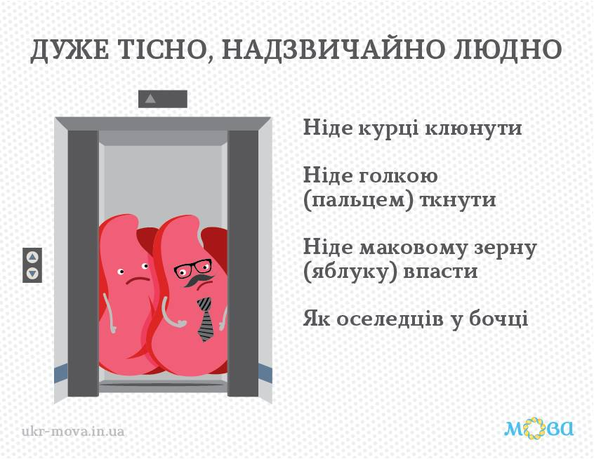
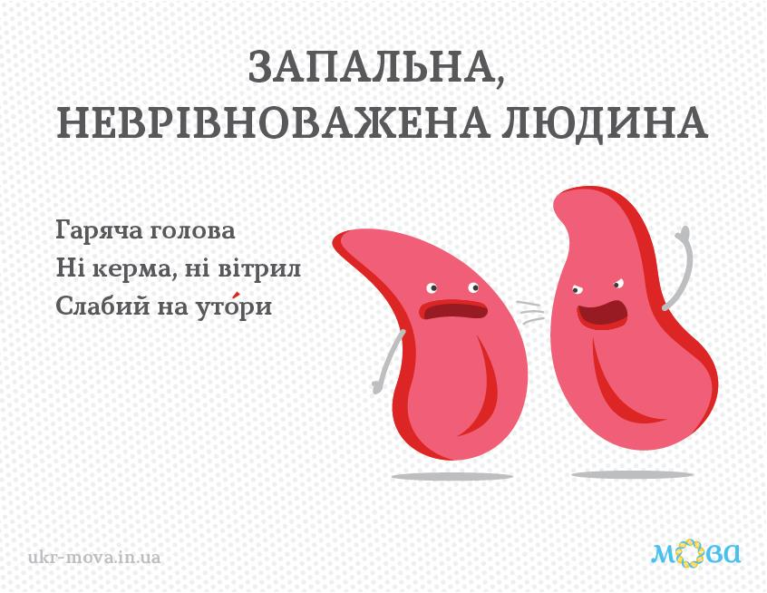
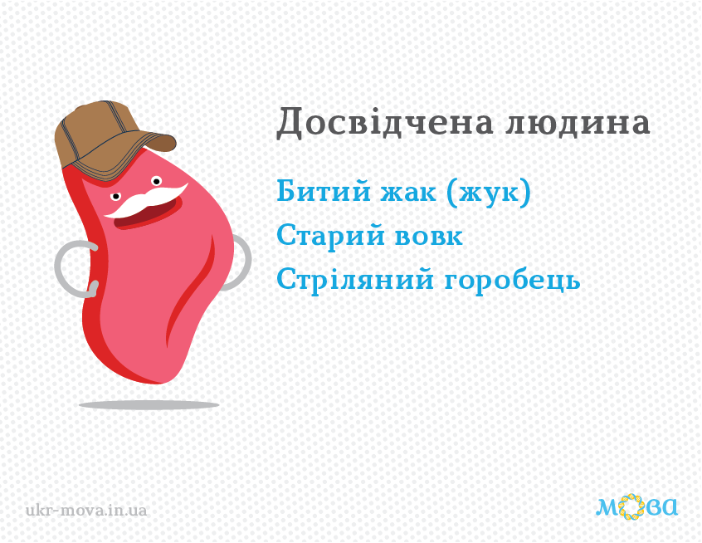
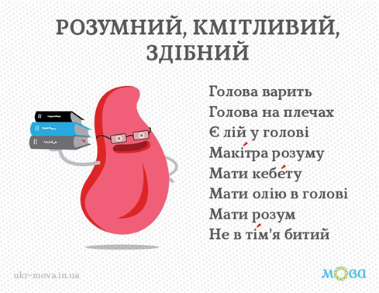
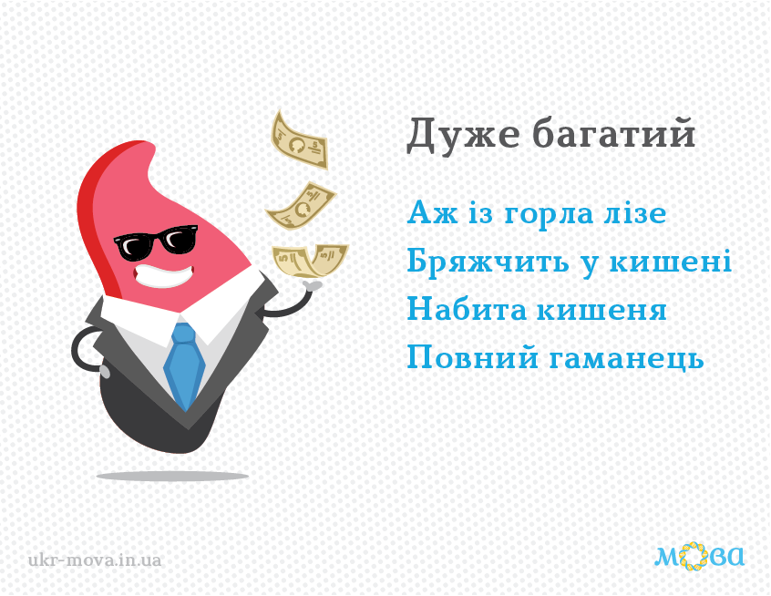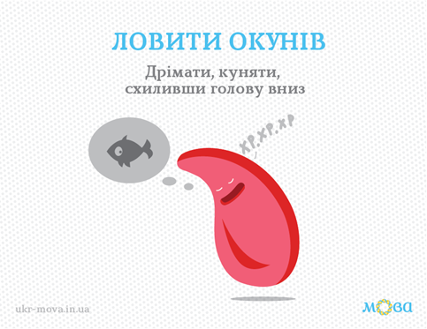

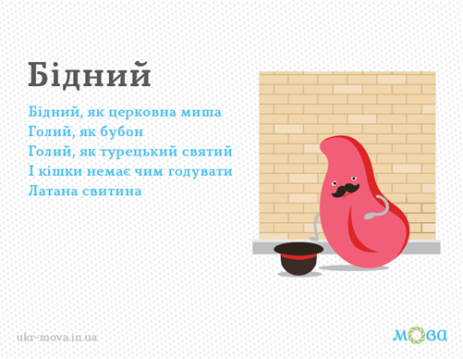
Кишеня №3 Встанови відповідність
Давати драла А. Недосвідчена людина

Давати горобцям дулі Б. Тікати

Мало каші з’їв В. Нагодувати

Давати березової каші Г. Байдикувати

Д. Суворо покарати, побити.
____________________________________________________________

Крутити носом А. Близько

Курці ніде клюнути Б. Виражати незадоволення, вередувати

Ноги не носять В. Дуже тісно

Рукою подати Г. Захворіти

Д. Втомитися
Задирати носа А. Обдурювати когось

Залишатися з носом Б. Пишатися, гордитися

Повісити ніс В. Журитися

Водити за ніс Г. Залишитися ні з чим

Д. Вередувати

Сторінка №4 Вивчаємо новий правопис

Кишеня №1 Книга

Новий український правопис
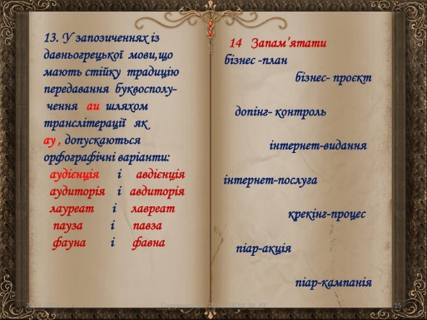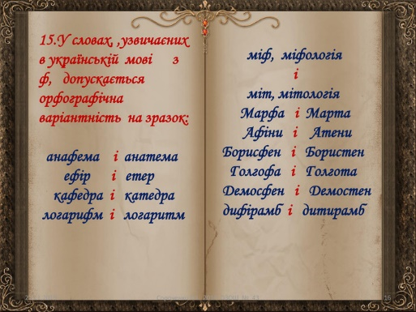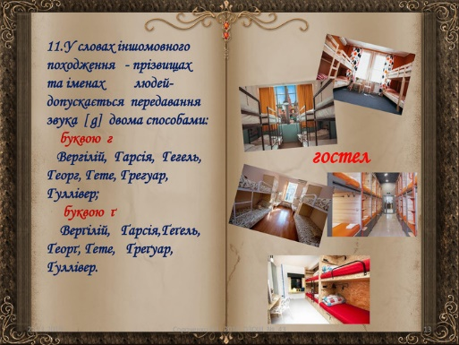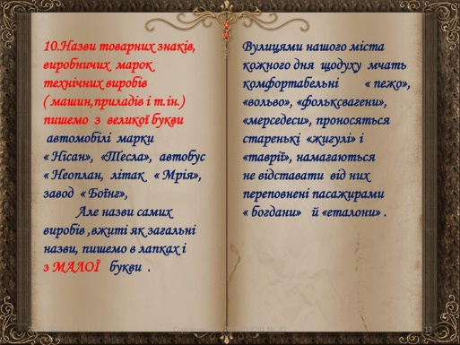
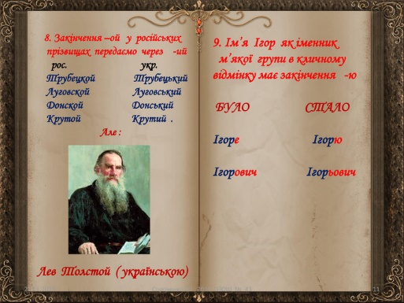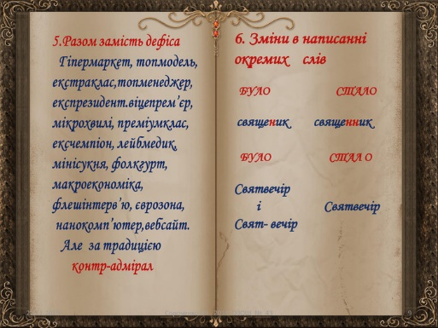
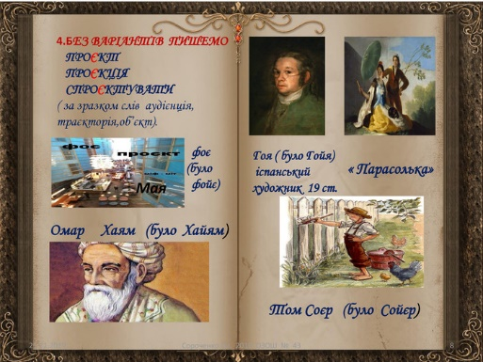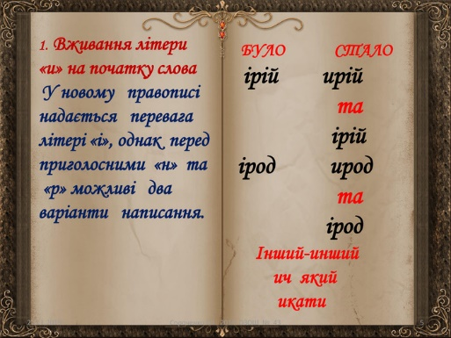
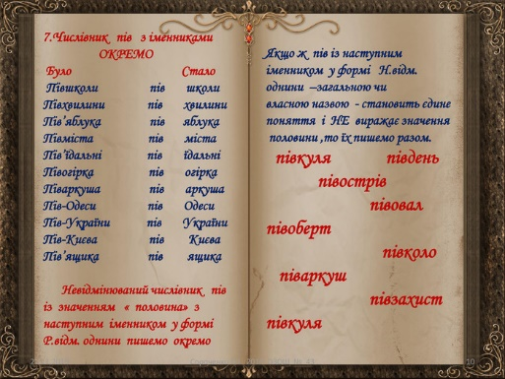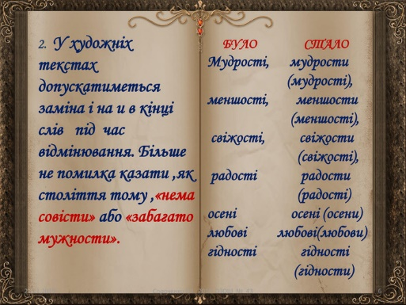
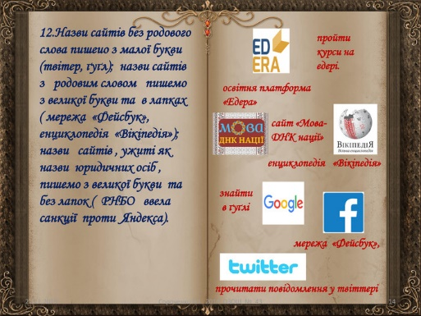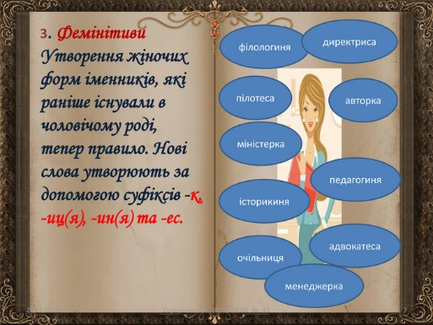
Кишеня №2 Редагуй речення

Вчора ми з братиком дивилися відео з «Фейсбуку».
Два хлопця грали у футбол.
Я дала мамі пів-огірка.
На концерті були присутні чотири слухача.

Сьогодні ми з татом дивилися «топ-10» фільмів про пригоди.
Швачка пошила дівчині міні спідницю.

Моя веб сторінка заблокована!
Священик розпочав свою службу..

На уроці ЯДС ми виконували проект «Стопсміття!».
Через півгодини починається урок.

Кишеня №3 Гра « Склади пазл»
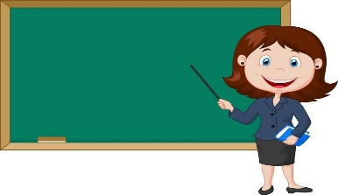
ПЕДАГОГИНЯ

ПІЛОТЕСА
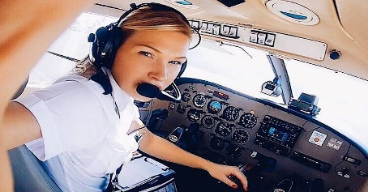



ЛІКАРКА
АДВОКАТЕСА
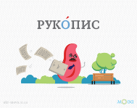

БЛОГЕРКА


Сторінка № 5 Наголошуй правильно

Кишеня №1
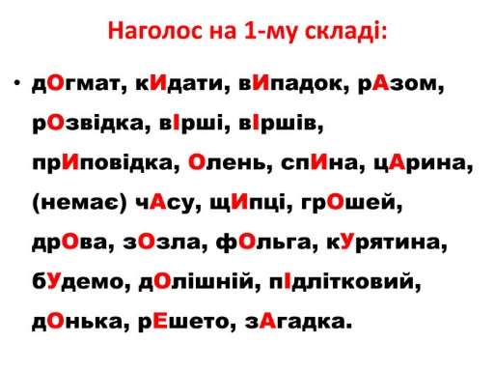
Кишеня №2

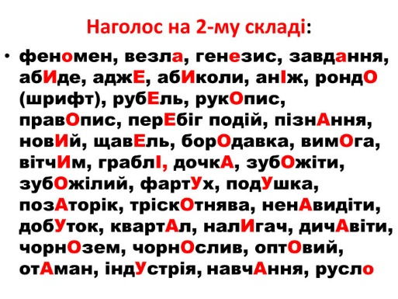

Кишеня №3
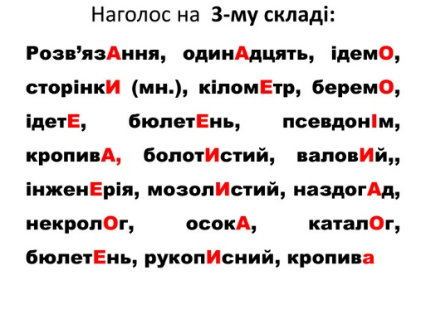
Кишеня №4
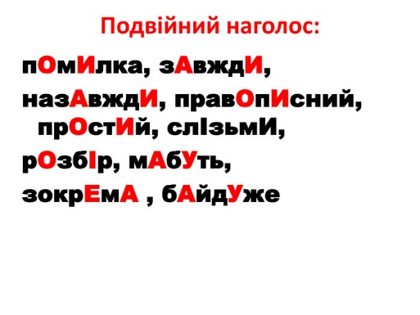
Кишеня №5 Перевір себе
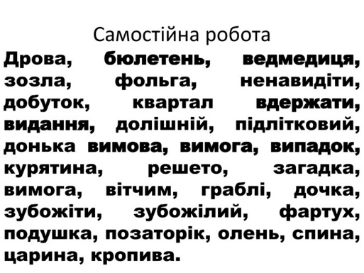

Кишеня №5 Перевір себе
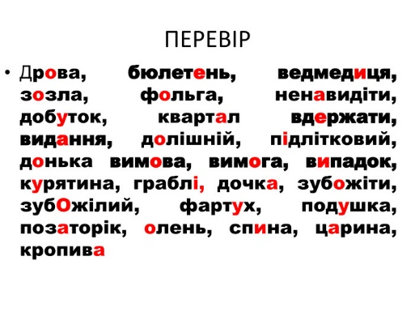
Висновок: під час виконання прєктної роботи діти набувають знань, вмінь та навичок усного та писемного мовлення. Розвивають творчі здібності, власне мовлення. Вироблення лепбука створює позитивне враження про матеріал.
Таким чином доцільно використовувати дослідницьку роботу з лепбука пі час уроків української мови.
Література
Література
1. Бібік Н.М., Вашуленко М.С., Мартиненко В.О. Формування предметних компетентностей в учнів початкової школи: монографія: - К.: Педагогічна думка, 2014.
2. Будна Н. Уроки розвитку зв’язного мовлення.- Тернопіль: Навчальна книга – Богдан, 2001.
3. Вашуленко М.С. Методика навчання української мови в початковій школі: Навчальний посібник.- К.:Літера ЛТД, 2011.
4. Г.Анісімова, О.Нікулочкіна, О.Петрик Упровадження інновацій в освітній процес початкової школи (методичні рекомендації до серпневих нарад). – Запоріжжя: ТОВ «ЛІПС»ЛТД,2010
5. Горошкіна М.О., Попова Л.О. Сучасний урок української мови: від планування до проведення.- Х.: Вид. група «Основа», 2010.
6. Гончарова І.М., Полохова Л.М. Формування мовленнєво-комунікативних компетентностей молодших школярів. Уроки розвитку зв’язного мовлення в 1 класі.- Х.: Вид. група «Основа», 2010.
7. Дідик О.В. Компетентісно – орієнтоване навчання у процесі формування творчої особистості молодшого школяра.-Х.:Вид. група «Основа», 2010.
8. Державний стандарт початкової загальної освіти // Початкове навчання та виховання.-2011.
9. Кондратюк О. Нестандартні уроки в початковій школі.- К.:Ред.загальнопед.газ., 2005.
10. Петрик О.В. Розвиток і удосконалення мовленнєвої діяльності молодших школярів: уроки розвитку зв’язного мовлення, корекційно-розвивальні заняття.- Дніпропетровськ: Методичний посібник.- 2002.
11. Скоблікова О.В. Розвиток комунікативного мовлення першокласників.-Х.: Вид. група «Основа», 2011.
12. Ушинський К.Д. Людина як предмет виховання. – Вибр. пед.тв. – К., 1983. – Т.1.



